NASTAVA NA DALJINU, 1. RAZRED
NASTAVNA JEDINICA: SURA FELEK
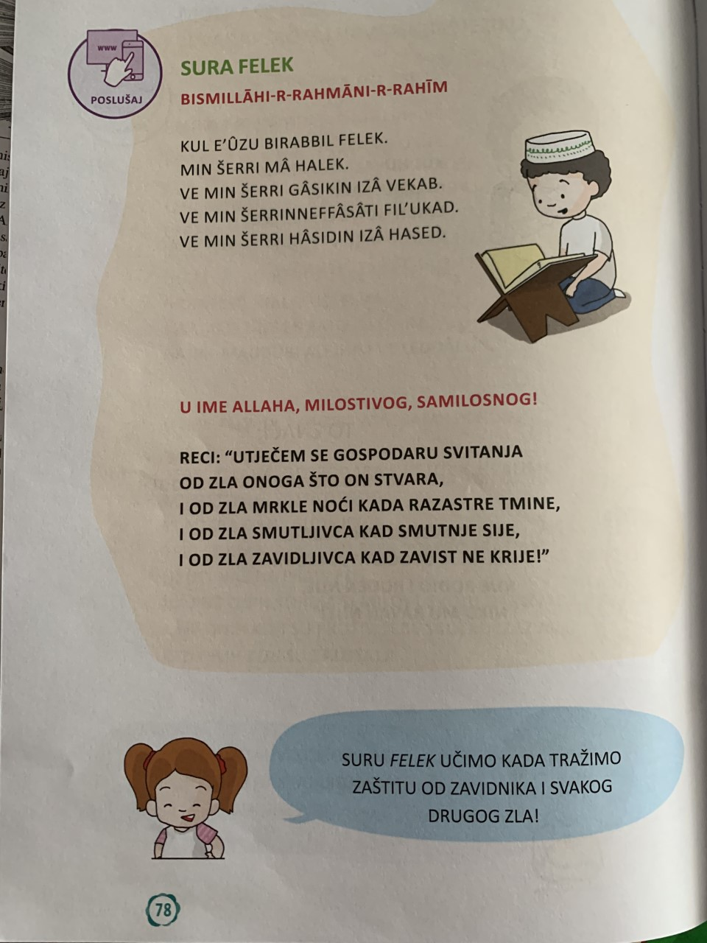
DRAGI UČENICI, U VAŠIM UDŽBENICIMA NA STRANI 78 IMATE TEKST O SURI FELEK I NJENOM ZNAČENJU.
NA VAMA JE ZADATAK DA TAJ TEKST PROČITATE I DA U VAŠU BILJEŽNICU PREPIŠETE (SAMO TEKST NA ARAPSKOM),
(PREPISANI TEKST FOTOGRAFIRATI I POSLATI VJEROUČITELJU, TE GA NAUČITI NAPAMET, JER JE POTREBAN KROZ CIJELI ŽIVOT. SVAKI DAN MOŽETE NAUČITI JEDAN RED)
DA LAKŠE NAUČITE MOŽETE POGLEDATI I VIDEO NA: https://youtu.be/7LkpH0pEMtg

